Домашнее задание по сольфеджио для 8 класса от 19.09- 20.09.2022
- Построить письменно в тетради для подготовки к экзамену (по До-мажорному образцу) все пройденные элементы в Ре мажоре: 3 вида мажора, альтерированный лад, тритоны – натуральные и гармонические, характерные интервалы, плагальные обороты и два главных септаккорда – II7 (новый материал, см. задание по ЭТМ), D7 с обращениями и разрешениями.
Переверните страницу с До-мажорным образцом, на обороте будем писать ля-минорный образец (оставьте оборот пустым). Таким образом, на каждом листе будет 2 тональности – сначала мажор, на обороте – параллельный минор.
На следующем листе записывайте D-dur.
Размещайте все точно так, как показано на образце, не забывайте оставлять пустыми строчки для еще непройденного материала. Немножко поменялась схема записи оборотов (у некоторых ребят на листах оказалось меньше нотоносцев, поэтому пишем еще более компактно) – все делайте по приведенному здесь образцу.
Обратите внимание – интервальная цепочка в D-dur будет другой – смотрите задание ниже.
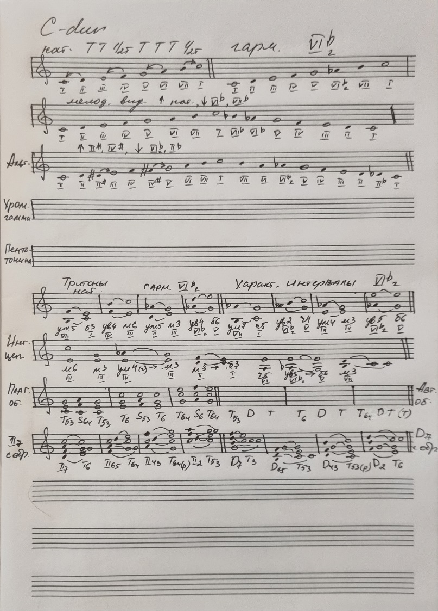
Все петь и играть!!!
- Построить письменно интервальную цепочку в D-dur, петь ее двухголосно - нижний голос петь, верхних одновременно играть. Стрелка обозначает разрешение интервала. Разрешите интервал по правилам. На место многоточий впишите все недостающие обозначения.
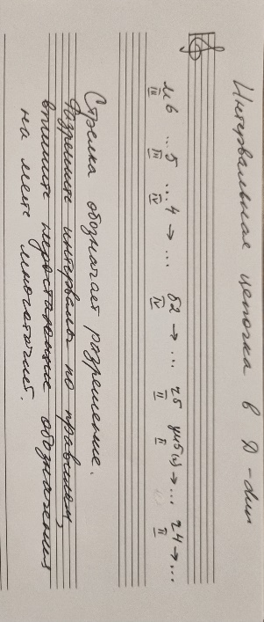
- Петь диктант с аккомпанементом (в нем только плагальные обороты, выбираете для правой руки любое соединение t и S, бас всегда t и S. Фактура – бас – аккорд)
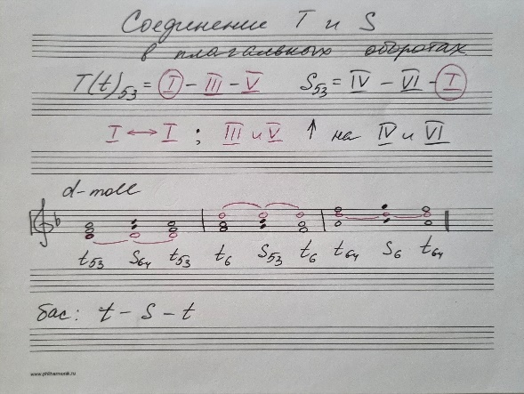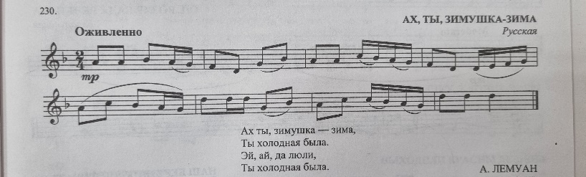
Транспонируйте мелодию и аккомпанемент на м2, б2, м3, б3 вверх и вниз, отрабатывайте соединение t и S в аккомпанементе до автоматизма, запоминайте движение пальцев при соединении аккордов.
- Номера для чтения с листа остаются прежними – смотрите прошлое ДЗ.

